电动车电机解剖展示台(五合一）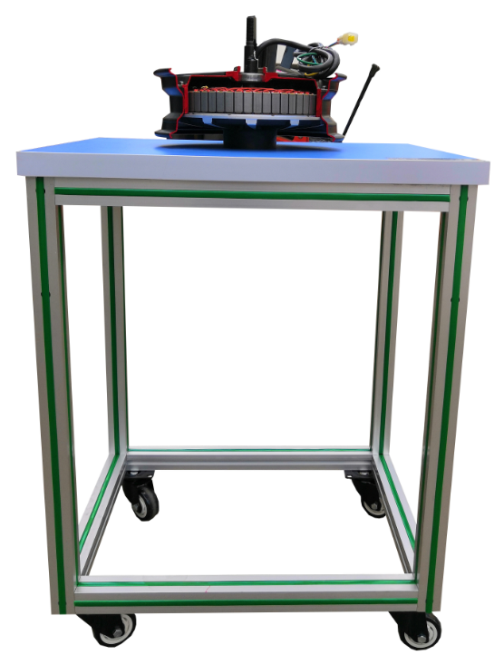

一.产品简介
选用新能源电动车电机（48V1KW直流无刷电机、48V1KW开关磁阻电机、48V1KW轮毂电机、60V2KW交流异步电动机、60V2KW交流永磁同步电机），通过解剖，剖面喷涂不同颜色，总成内部的机械结构和相互之间的装配关系清楚的显现在外面。展示驱动电机内部结构，可对照解剖物，了解驱动电机结构与原理。
二.功能特点
1.驱动电机放在平台上，驱动电机主轴安装手动摇把，旋转时观察电机转子运动。
2.驱动电机内部传感器均涂以不同颜色，清晰显示安装位置和连线方法。
3.设备带四个脚轮，移动灵活，同时脚轮带自锁装置，可以固定位置。
4.设备配备结构原理展示面板，展示内部零部件名称和连接方式、内部结构。
5.设备框架采用40mm×40mm一体化全铝合金型材搭建，耐油耐腐蚀并易于清洁，台面宽40CM,台面铺装32mm厚彩色高密度复合板,经久耐用不生锈，带4个带自锁装置万向脚轮，便于移动。
6.配套实训指导书等教学资料，包含工作原理，实训项目，故障分析等要点说明。
三.技术规格
1.设备外形尺寸（mm）：700*500*1500（长*宽*高）/每台
2.面板外形尺寸（mm）：648*713（长*宽）/每台
3.移动脚轮：100*60mm
4.工作温度： -20°～+40°
5.驱动电机：（48V1KW直流无刷电机、48V1KW开关磁阻电机、48V1KW轮毂电机、60V2KW交流异步电动机、60V2KW交流永磁同步电机）
四.实训（实验）项目
驱动电机结构与原理认知实训。
驱动电机拆装与检测实训。
五.基本配置
解剖的驱动电机（48V1KW直流无刷电机、48V1KW开关磁阻电机、48V1KW轮毂电机、60V2KW交流异步电动机、60V2KW交流永磁同步电机），原理面板图，可移动台架(带原理面板)。

